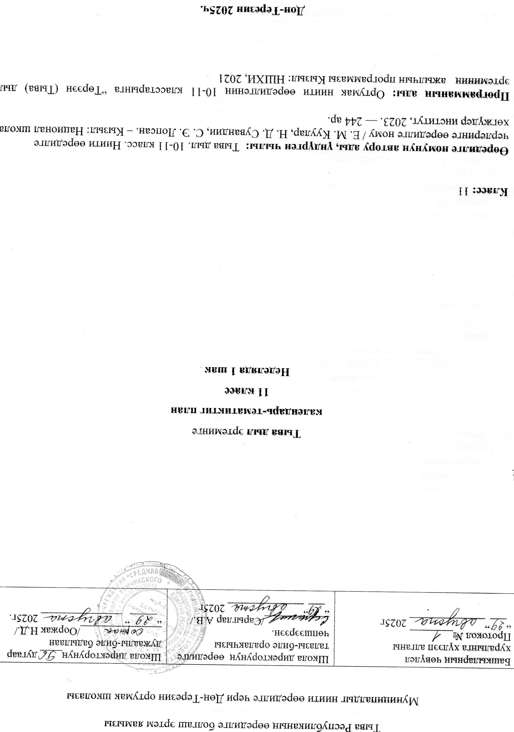

11-ги класска тыва дылда календарь-тематиктиг план
№ | Ооредир темалар | Шагы | Ай, хуну | Онаалга
1 | Дыл дугайында билиг. |  |  | Мергежилге 3
2 | Орфография (шын бижилге). Шын бижилгениң берге таварылгалары. |  |  | Мергежилге 25
3 | Тыва орфографияның үндезиннери. |  |  | Мергежилге 31
4 | ЧС. Ном-биле ажыл. |  |  | Созуглел-биле ажыл
5 | Дефистеп бижиир нарын сөстер. |  |  | Мергежилге 32
6 | Тудуштур болгаш аңгы бижиир нарын сөстер. |  |  | Созуглел-биле ажыл
7 | Синтаксис болгаш пунктуация. Сөс каттыжыышкыны. |  |  | Мергежилге 35
8 | Домак иштинге сөстер болгаш сөс каттыжыышкыннарының холбаалары. |  |  | Мергежилге 37
9 | ЧС. Диктант. |  |  | Грамматиктиг онаалгаларлыг ажыл
10 | Бөдүүн домак. |  |  | Дурум-биле ажыл
11 | Домактың чугула болгаш ийиги черге кежигуннери. Домактың чугула кежигүннери. |  |  | Мергежилге 41
12 | Домактың ийиги черге кежигүннери. |  |  | Мергежилге 44,46
13 | Бөдүүн домактарның янзылары. Тодаргай арынныг |  |  | Мергежилге 48
14 | Ниити арынныг. Ат домактары |  |  | Дурум-биле ажыл
15 | Домак состер. Делеренгей, делгеренгей эвес домактар |  |  | Мергежилге 57,59
16 | Нарынчыттынган домактар. Чангыс аймак кежигуннер. |  |  | Мергежилге 60
17 | Тускайлаашкын |  |  | Мергежилге 62
18 | Адалгалар. Киирилде состер. Киирилде домактар |  |  | Мергежилге 69
19 | Нарын домак. ЧПНД |  |  | Мергежилге 72
20 | ЧНД |  |  | Таблица-биле ажыл
21 | ЧНД катаптаашкын |  |  | Мергежилге 75
22 | ЧС. Хыналда ажыл. |  |  | Мергежилге 78, 85
23 | Нарын синтаксистиг конструкция |  |  | Мергежилге 89
24 | Өске кижиниң чугаазын дамчыдар аргалар. |  |  | Созуглел-Биле ажыл
25 | Мергежилге 92 |  |  | Тондур кылыр
26 | Пунктуация. |  |  | Мергежилге 94,95
27 | ЧТ. Сөзүглел. Сөзүглел дугайында билиг. |  |  | Мергежилге 97
28 | Абзац. |  |  | Мергежилге 99
29 | Чечен чогаал номнары-биле ажыл. |  |  | Бижик демдектеринге катаптаашкын
30 | Бижимел чугааның янзылары |  |  | Мергежилге 105
31 | Бижимел чугааның янзылары. |  |  | Айтырыгларга харыылаар арын 250
32 | Практиктиг ажыл. |  |  | Тондур кылыр
33 | Чугааның стильдери. |  |  | Мергежилге 111,121
34 | Чугааның стильдери. ЧС. Практиктиг ажыл. «Уер» |  |  | Мергежилге 125, Арын 266

